**Mockup**

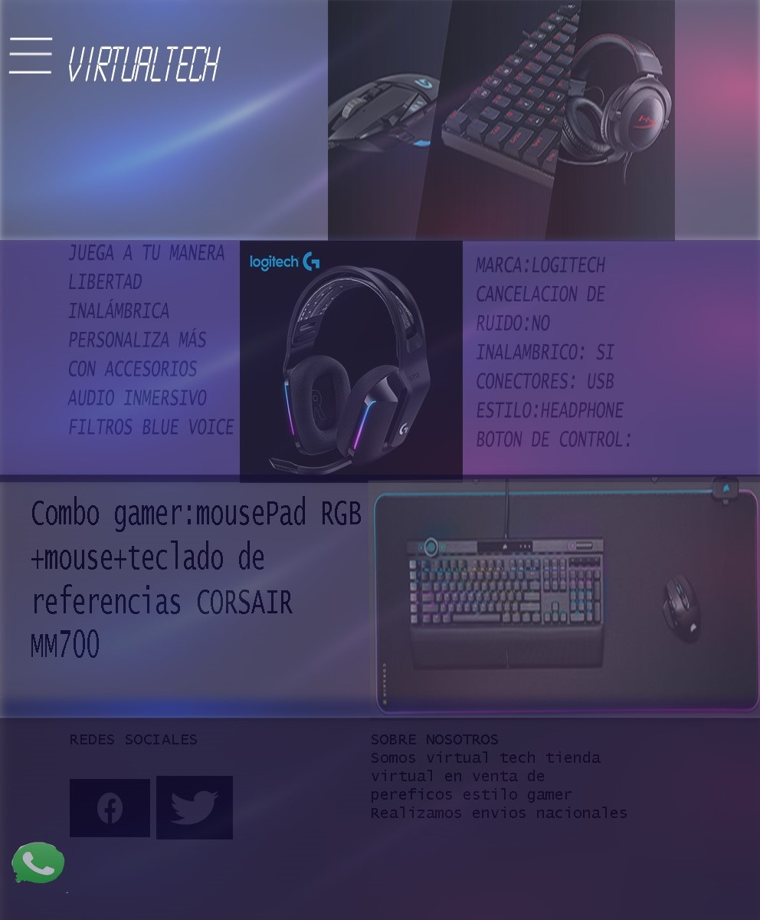

**Paleta de colores**

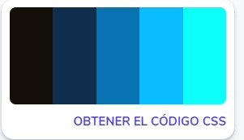

**Paleta de Colores Códigos Hexadecimal**

**.color1 {color: #140f07;}**

**.color2 {color: #102f4e;}**

**.color3 {color: #0972b1;}**

**.color4 {color: #08bcff;}**

**.color5 {color: #0efff9;}**

**Informe de Retrospectiva**

**(Starfish)**

|  |  |  |  |  |
| --- | --- | --- | --- | --- |
| **Comenzar a hacer** | **Hacer más** | **Continuar haciendo** | **Hacer menos** | **Dejar de hacer** |
| Optimizar el tiempo para cada tarea | Realizar mejor distribución de funciones | Trabajo grupal | No aplazar las entregas. |  |
| Delegación de tareas | Aumento de reuniones semanales | Comunicación | Evitar que las tareas sean responsabilidad de una sola persona. |  |
| Uso de herramientas en línea | Uso de otras herramientas para optimizar el tiempo. | Continuar el trabajo colaborativo mediante Whatsapp y Drive |  | Limitar el uso de plataformas como Trello. |
| Participación activa en las tareas | La participación completa de todos los integrantes | Reuniones semanales |  | Faltar a reuniones |